管理体系审核记录表

过程与活动、  抽样计划 | 涉及  条款 | 受审核部门：综合管理部 主管领导：李婷婷 陪同人员：付清 | 判定
过程与活动、  抽样计划 | 涉及  条款 | 审核员：张亮、陈彦文(技术支持)  审核时间：2022年7月16日 | 判定
过程与活动、  抽样计划 | 涉及  条款 | 审核条款：Q:5.3岗位/职责 /权限；6.2质量目标及其实现的策划；7.1.2人员；7.1.3基础设施；7.1.4过程运行环境； 7.1.5监视和测量资源；7.1.6组织知识；7.2能力；7.3意识；7.5文件化信息；8.2产品和服务的要求；8.4外部提供过程的控制；8.5.3顾客或外部供方的财产；8.5.5交付后的活动； 9.1.1监视、测量、分析和评价总则；9.1.3分析与评价；9.2内部审核；10.2纠正措施；9.1.2顾客满意  Q:5.3,6.2,7.1.2,7.1.3,7.1.4,7.1.5,7.1.6,7.2,7.3,7.5,9.1.1,9.1.3,9.2,10.2,8.2,8.4,8.5.3,8.5.5,9.1.2  O:5.3,6.2,6.1.2,6.1.3,6.1.4,7.2,7.3,7.5,,8.1,8.2,9.1.1,9.1.2,10.2,5.4 | 判定
组织的岗位、职责权限 | QO5.3 | 与负责人李婷婷沟通，主要负责：  1、公司证照、资质、文书、劳务派遣协议、中标合同等资料的管理；  2、合同管理：  （1）严格按照公司制度，对于新入职人员建档立案，编制电子版的人员花名册，纸质资料装订成册，资料包含身份证复印件、体检表、简历、银行卡账号、社保号及与上一任职单位签订的解除劳动书复印件；要求信息真实、完整、准确及时；  （2）按时定期清理合同，及时清理到期的合同，并通知业务人员联系劳务工进行续签；  （3）对于离职人员及时办理解除劳动合同书，并通知社保管理员减社保，通知工资核算人员结算工资费用；通知管厂业务员办理离职手续。  3、社保、公积金管理：  （1）负责新入职符合条件人员的社保、公积金的申报及基数核定；  （2）负责离职人员社保、公积金的减员申报；  （3）负责缴纳社保人员的大病核对，及时通知工资核算人员在工资核算期内扣除；  （4）负责未缴纳社保人员的费用清退核算。  4、工伤事宜处理：  （1）在第一时间安排受伤员工入院治疗；  （2）在规定时间内进行工伤报案，及整理上报资料；  （3）跟踪工伤申报及认定情况；  5、负责本部门环境因素、危险源的识别与评价及管理。  询问综合部负责人，职责明确。 | Y
管理目标及其实现的策划 | QO6.2 | 公司对管理体系所需的相关职能、层次和过程设定管理目标。  综合管理部管理目标是 2022.6.30日完成情况  1、文件发放受控率100% 100%  2、项目按时完成率90% 100%  3、培训计划完成率100% 100%  4、安全事故发生率为零 0  5、火灾事故发生次数为0 0  6、顾客满意度≥95% 96  目标可测量，与公司管理方针一致。  每年由综合管理部按公司管理目标考核要求统计考核公司管理目标完成情况，提交管理评审会议。  针对重要环境因素、不可接受风险制订了管理方案并予以实施，基本有效。 | Y
人员、能力 | Q7.1.2  QO7.2 | 编制《人力资源控制程序》，规定了控制要求。对企业的人力资源的培养和发展等作出规定，招聘、培训、试用与转正等人力资源作出了规划。  企业提供了《岗位资格任职要求》，对各岗位的任职条件做了规定。  根据企业发展规划、现状及各部门意见，人力资源部制定年度培训计划，提供《2022年培训计划》，  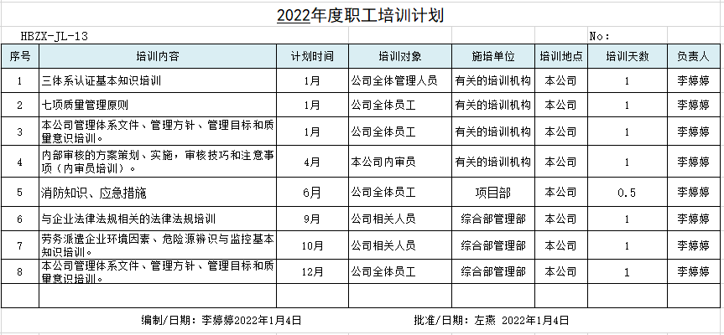  同时有培训记录、受培训部门参加培训人员培训方式培训内容考核方式等内容，显示安排标准、管理手册和程序、法律法规和其他要求、方针、危险源、环境因素和关键特殊施工过程控制培训、意识教育、新员工等培训。  抽查培训记录，有培训参加人员，培训内容、培训效果评价及培训合格情况：  抽查培训记录：  抽查2022.1.8/2022.4.20/2022.6.17日培训记录，如下：  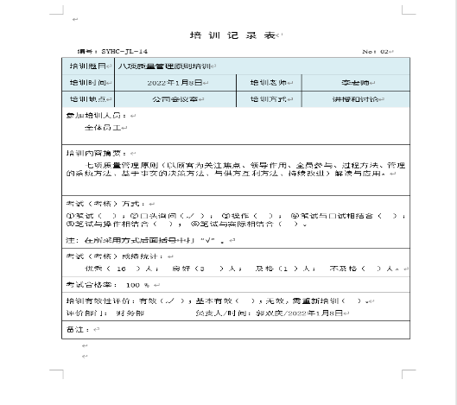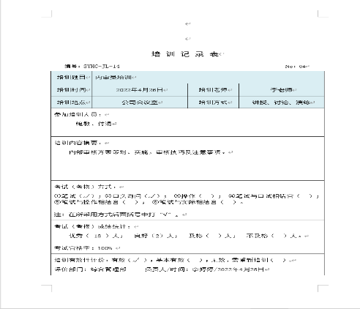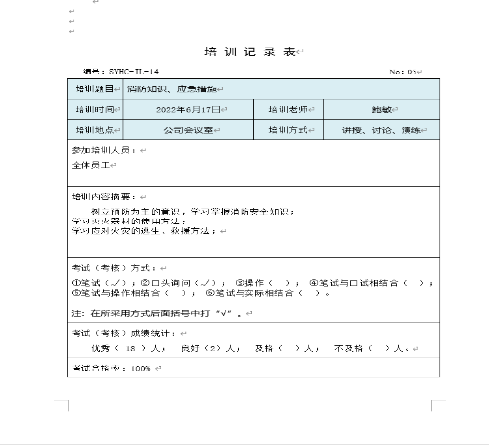  查培训实施基本满足要求。  抽查人员资质情况：  查见左燕/张汉辉/李婷婷等人员的人力资源服务从业资格证书。  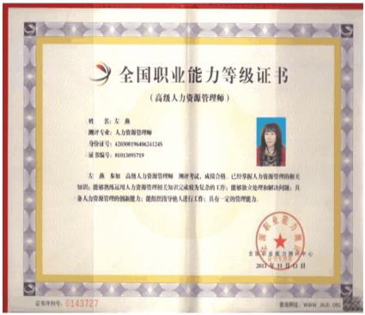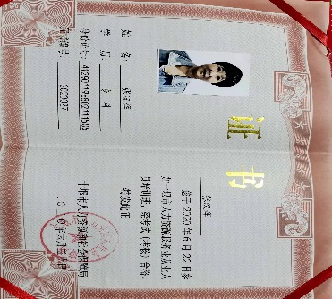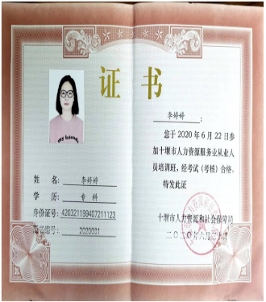  查均可满足使用要求。  询问相关人员，清楚与其相关的质量、重要环境因素与职业健康安全风险。  人力资源控制基本满足要求。 | Y
基础设施  过程运行环境  监视和测量资源 | Q7.1.3  Q7.1.4  Q7.1.5 | 查公司配备了必要的人力资源，基础设施，规范文件、资金等必要的资源，能够持续满足顾客需求和管理体系改进的需要。  公司租用办公室1间，查提供《写字楼租赁合同》,现场观察办公室布局合理，清洁卫生。  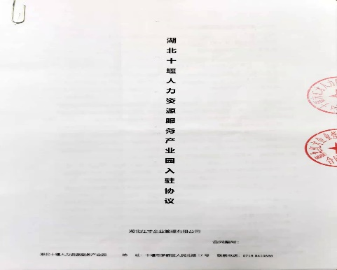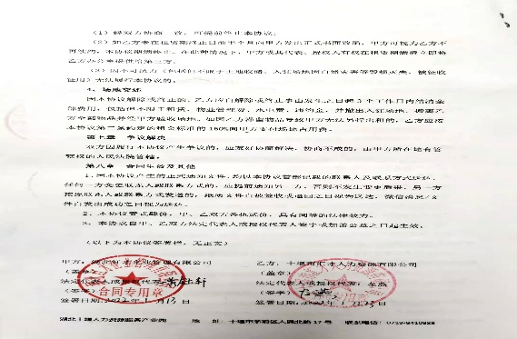  经与主管人员交谈，其对本部门在本条款管理中的职责、分工和接口关系清楚掌握，基本符合文件要求。。  公司定期举行活动缓解员工的心理压力、过度疲劳等。员工之间相处融洽，氛围较好无对抗、歧视等情况。  无特种设备和计量器具使用。  资源配备、基础设施、运行环境基本符合过程要求。 | Y
组织知识 | Q7.1.6 | 查到公司建立、运行质量/环境/职业健康安全管理体系过程中涉及到的所有信息均为组织知识，公司的组织知识以纸质文件、电子文档方式保存，各部门负责本部门职能范围内知识的管理，综合管理部负责其余知识的管理控制。  综合管理部负责在公司内部建立QQ工作群、微信工作组、公司网页以及实行培训、教育等活动以实现知识共享、传递的目的。 | Y
意识 | QO7.3 | 主要通过培训提高岗位作业水平及质量和环境、安全意识，明确各岗位要求，市场人员、管理人员、财务人员及办公人员自身工作对环境、安全目标的影响，以及如何通过培训和互相交流提高环境绩效，不符合质量管理体系、环境管理体系和职业健康安全管理体系要求的后果等。  询问综合管理部人员，清楚与其相关的重要环境因素与职业健康安全风险。 | Y
文件化信息 | Q07.5 | 受审核方建立的管理体系文件包括：  1.管理手册A/0版，发布实施时间：2022年1月5日  2.程序文件 A/0版 含23个文件，包括标准要求的形成文件的信息。  3.管理制度汇编：人力资源管理制度、环境管理制度、安全管理制度等  4.体系运行所需要的文件和记录  编制了《文件控制程序》《记录控制程序》用于对管理体系文件，符合标准要求。  查综合管理部管理手册、管理制度等文件均保管良好，为有效版本，有受控标识。  综合管理部负责收集有关产品的国家标准、行业标准的最新版本，分发到相关部门使用；收回旧标准。  审核发现，提供《法律法规及其他要求清单》，但未能提供《清单》中《中华人民共和国消防法》的最新版本（2021修正版）,进一步检查《清单》中其余法律法规及其它要求均为最新版本，且企业近一年来未发生任何违反法律法规及其他要求的情况。  查见《记录清单》，内容包括：序号、记录名称、编号、保存期、使用部门等。  共登记有不符合项报告、顾客满意程度调查表、文件发放回收记录、外来文件清单、培训记录表、环境因素清单等。  保存期限分别为三年和长期。  抽查综合管理部文件发放登记表、培训记录表、受控文件清单，固体废弃物处置记录，填写及保管符合要求。  各部门保存各记录，按时间整理，放置在文件柜中，以便检索，综合管理部定期对其进行检查，目前保存完好。名称，编号构成记录的唯一性标识。  介绍：尚未有销毁记录，若有由综合管理部组织进行。 | N
产品和服务的要求 | Q8.2 | 公司通过走访、电话、邮件等方式与顾客交流，主要进行以下沟通：  1、在服务提供过程中向顾客提供保证服务质量的有关信息。  2、接受顾客问询、询价、合同的处理。  3、根据合同要求进行有关的事宜，对顾客的投诉或意见进行及时处理和答复。  查顾客意见记录：  体系建立以来，未发生顾客不满意及投诉现象。  项目部负责确定并实施与顾客沟通的过程及其记录，确定顾客的要求，与顾客的沟通内容有关内容。公司的主要业务为劳务派遣及人力资源服务。其中劳务派遣一般与顾客签订长期协议。  抽查有关合同及协议：  1、劳务派遣协议，签订时间：2021.1.1  甲方：东风特汽（十堰）客车有限公司  乙方：十堰市汇才人力资源有限公司  服务内容及期限：乙方受甲方委托，为甲方劳务派遣员工，具体派遣人数根据甲方的派遣要求及派遣名单计算；协议期限：2021.1.1-2022.6.30  同时协议还规定了用工服务、退工服务、社保缴纳、工资发放、商业保险、通知联系、收费及支付方式、服务流程、权利与义务、保密协议、解除与终止、争议解决等内容。  2、劳务承包协议，签订时间2022.1.1  甲方：十堰市巨能电力集团有限公司房县分公司  乙方：十堰市汇才人力资源有限公司  服务内容及期限：乙方受甲方委托，为甲方劳务派遣员工，具体派遣人数根据甲方的派遣要求及派遣名单计算；协议期限：2022.1.1-2022.12.31  同时协议还规定了用工服务、退工服务、社保缴纳、工资发放、商业保险、通知联系、收费及支付方式、服务流程、权利与义务、保密协议、解除与终止、争议解决等内容。  3、劳务承包协议，签订时间2022.1.1  甲方：国网湖北省电力有限公司十堰供电公司  乙方：十堰市汇才人力资源有限公司  服务内容及期限：乙方受甲方委托，为甲方劳务派遣员工，具体派遣人数根据甲方的派遣要求及派遣名单计算；协议期限：2022.1.1-2022.12.31  同时协议还规定了用工服务、退工服务、社保缴纳、工资发放、商业保险、通知联系、收费及支付方式、服务流程、权利与义务、保密协议、解除与终止、争议解决等内容。  4、人事关系代理协议，签订时间2021.1.1  甲方：十堰市装修运输总公司  乙方：十堰市汇才人力资源有限公司  服务内容：甲方委托乙方代理招聘司机  合同有效期限：2021.1.1-2022.12.31  同时协议还规定了人选确定、面试、聘用、收费标准及支付方式、权利与责任、违约责任等内容。  5、个人委托代理招聘合同，签订时间2022.1.1  甲方：骆海清（32092219890504xxxx）  乙方：十堰市汇才人力资源有限公司  服务内容：甲方委托乙方提供共工作岗位，解决就业问题  合同有效期限：2022.1.1-2022.12.31  同时协议还规定了顾客对代理招聘的有关要求，及双方的有关约定等内容。  公司在合同签订之前对合同进行评审，提供《合同评审记录表》  评审内容包括顾客要求：合同要求；规定或已知用途要求；适用法律法规要求。  评审意见：服务要求是否明确；与以前表述不一致的要求是否已解决；公司满足合同的要求：服务标准能否满足、服务日期能否满足、价格是否合适、双方责任是否明确、付款方式是否合适、解决纠纷方式是否明确。  抽查合同的评审记录  查见2022年1月9日对东风特汽（十堰）客车有限公司、十堰市巨能电力集团有限公司房县分公司、国网湖北省电力有限公司十堰供电公司签订的劳务派遣协议的合同评审记录符合要求。评审人：左燕和鲍敏。 | Y
外部提供过程的控制 | Q8.4 | 编制了《外部提供过程控制程序》，对供方进行定期合格供方评价。经介绍，公司主要经营项目为劳务派遣及人力资源服务，不涉及产品的销售，因此主要进行办公用品等的采购。评价主要内容包括：企业基本信息、经营范围、主供产品、产品质量及供货能力评价、产品价格等内容。经由总经理确认后，纳入公司合格供方。  经由总经理确认后，纳入公司合格供方。  提供有《合格供方目录》，由总经理左燕批准。  合格供方名称 供应产品名称  阿里巴巴1688批发店铺 垃圾袋/洗衣液/洗手液  稳健旗舰店 医用口罩/酒精  查2022年3月8日对供方的调查及评价：  企业名称：阿里巴巴1688批发店铺  供货内容：垃圾袋/洗衣液/洗手液  供方简介及质量能力评价：长期合作，产品质量稳定,价格合理,小批量试用合格，售后服务好  首次供货样品检测结果及结论：产品质量好，可以满足公司需求  评定结论：可以列为合格供应商 主管部门负责人：鲍敏 ，评审小组：李婷婷/郭双庆；  批准：左燕 2022.3.8  查2022年3月8日对供方的调查及评价：  企业名称：稳健旗舰店  供货内容：医用酒精/口罩  供方简介及质量能力评价：长期合作，产品质量稳定,价格合理,小批量试用合格，售后服务好  首次供货样品检测结果及结论：产品质量好，可以满足公司需求  评定结论：可以列为合格供应商 主管部门负责人：鲍敏 ，评审小组：李婷婷/郭双庆；  批准：左燕 2022.3.8  本公司需求物资的采购信息由综合管理部负责，按照采购计划向合格供方进行产品采购。  公司无外包过程 | Y
顾客或外部供方的财产 | Q8.5.3 | 公司顾客财产主要为顾客提供的顾客的个人信息等，由综合管理部做好保管及个人信息保密工作。综合管理部相关负责按合同约定进行收录、验证并作好贮存、标识、维护、使用等相关控制；在接收、验证、贮存、使用顾客财产期间发现其不适用，不合格或丢失、损坏等情况时，综合管理部应及时以书面形式向顾客报告并协商处理办法。  暂时未发生因为泄露顾客信息导致的投诉或纠纷的情况。 | Y
交付后的活动 | Q8.5.5 | 查服务交付情况：劳务承包、许可范围内劳务派遣、人力资源工作圆满完成或通过所安排的所有符合要求以后才能向顾客交付。交付后的服务由公司综合管理部负责实施。服务主要包括：定期开展许可范围内劳务派遣、人力资源的售后调查；满足顾客提出的其他服务要求。对于许可范围内劳务派遣、人力资源的问题，项目部许可范围内劳务派遣、人力资源维护人员及时将顾客的有关要求反馈给项目经理，项目部经理会同综合管理部经理根据可行性情况确定是否应予以实施。对不可维护的问题，与顾客协商并做说明。  经查符合要求。 | Y
监视、测量、分析和评价总则  分析与评价 | QO  9.1.1  Q9.1.3 | 公司编制了《与顾客有关的要求控制程序》，对产品的质量特性进行监视和测量，以验证其符合要求的程度，确保服务符合要求。  公司制定《内部审核控制程序》 、《管理评审控制程序》为保证公司质量管理体系的有效运行，通过对管理绩效的监视与测量，确保体系运行的有效性。  综合管理部提供了质量目标分解与实施表，规定了分解部门，分解值与采取的措施，考核频次为每季度。目标均完成。 | Y
内部审核 | Q9.2 | 公司制定《内部审核控制程序》，对内部审核方案策划规定：  1.频次：内审每年至少进行一次，两次内部审核的时间间隔不超过12个月。  2.方法：集中式按部门审核。  3.职责：体系负责人组织内部审核活动。  4.策划要求：范围、准则、工作分配等。  5.报告：体系负责人在内部审核结束及纠正措施完成后应向总经理报告审核结果。  提供了《2022年内部审核实施计划》，计划内容有：目的、范围、审核准则，审核时间2022年6月6日。  查见审核组成员任命书，内审组长：鲍敏；组员：付清，批准：左燕，时间2022.6.5日。  查见有《首末次会议签到表》、《内审检查表》、《不合格报告》及《2022年度内部管理体系审核报告》。  抽查内部审核会议签到表： 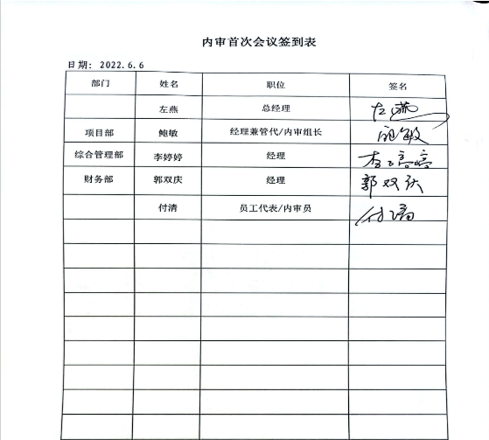 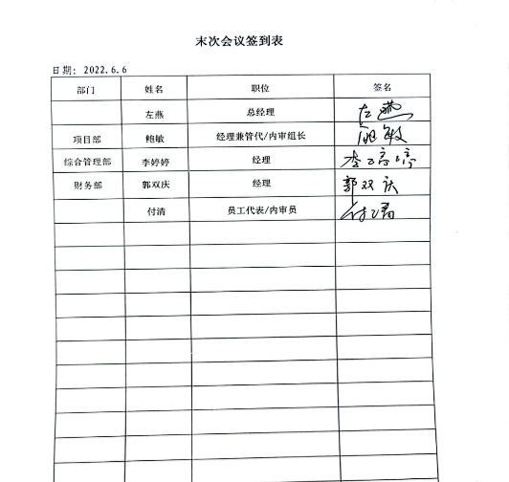  抽查内审检查表，内审基本包括了企业全部门、过程及标准要求的内容，审核组成员没有审核自己的部门工作，具有独立性，基本符合要求。  抽查内审不符合报告，本次内审发现1项不合格，发生在综合管理部，为一般不符合项。  查看《不符合报告》，发现综合管理部不能提供对员工的年度岗位能力评价的记录，不符合GB/T19001-2016、GB/T24001-2016、GB/T45001-2020标准的7.2条款，不符合事实描述清晰，不符合原因分析准确，并制定了纠正及纠正预防措施，且措施可行，并对其有效性进行了验证，验证人：付清，2022.6.8.  抽查内审报告，审核结论：通过本次审核，各部门负责人及员工增强了质量和安全意识，提高了质量和安全方面的控制能力，审核组认为本公司建立的管理体系基本符合GB/T19001-2016、GB/T24001-2016、GB/T45001-2020标准的要求，可以迎接第三方的认证审核。  内审控制有效。 | Y
顾客满意 | Q9.1.2 | 公司已建立和保持了《与顾客有关的要求控制程序》，对顾客满意的监测的相关内容进行了规定，其包括了对调查信息来源、信息收集、信息分析等。  公司于内审前采取对主要顾客进行满意度调查的形式，共发出2份《顾客满意度调查表》，有效回收2份。  调查内容有：产品满意程度、服务满意程度、合同履行能力、管理人员能力、突发应急能力、保安人员素质等。  查阅2022年3月2日十堰东风采埃孚减振器有限公司和十堰巨能电力有限公司《满意度调查表》。  查见《顾客满意度调查表》，记录真实有效。  提供《顾客满意率统计表》，顾客满意率达96%，达到了质量目标的要求。  调查未发现有顾客投诉。
不符合和纠正措施  事件调查、不符合、纠正措施和预防措施 | QO10.2 | 企业通过过程的监视和测量、绩效考核、内审、管理评审等方式和机制，确保质量管理制度有效执行。  企业经过策划，采用对产品的监视和测量，对不合格品控制等来证实产品的符合性。  企业制定《不合格控制程序》、《不符合、纠正和预防措施控制程序》等，通过分析实际存在的或潜在的不符合的原因，制定纠正和预防措施，并验证其效果，以防止不符合的发生／再发生，实现持续改进绩效的目的。  对内审中的不符合，采取了纠正措施，并验证；  为保证公司职业健康安全管理体系的有效运行，通过对安全事件的调查处理，以确保管理体系运行的有效性。经查在公司正常经营活动中，出现了轻微不符合，部门已经采取纠正和纠正措施，经验证纠正措施有效。  公司办公和生产活动未发生过环境、安全等事故。  查持续改进：  a. 通过管理体系运行，管理方针、目标的实施，内审、管理评审进行持续改进；  b. 通过数据分析、纠正、预防措施实施达到持续改进；  c. 通过顾客满意度调查，改进、提高产品质量，满足顾客需求，达到持续改进的目的。  管理评审提出改进措施正在实施过程中。 | Y
危险源的辨识 | O6.1.2 | 提供了危险源辨识和控制程序，有效文件。  对识别出的危险源采取D=LEC进行评价，查到“不可接受风险清单”，经评价综合管理部的重大危险源有触电、意外伤害事故及火灾。  策划了控制措施，制订了“安全管理方案”，明确了控制措施、时间要求、责任部门、责任和资源计划。 | Y
合规义务  合规性评价 | O6.1.3  O9.1.2 | 公司制定了《法律法规及其他要求控制程序》、《合规性评价控制程序》，用于对管理体系文件、法律法规的识别和管理，对外来文件进行了识别收集，提供有《外来文件清单》、《法律法规清单》，包括中华人民共和国产品质量法、中华人民共和国消费者权益保护法、中华人民共和国商标法等法律法规、中华人民共和国环境保护法、中华人民共和国固体废物污染环境防治法、中华人民共和国劳动合同法、中华人民共和国职业病防治法、职业健康检查管理办法、工伤保险条例、劳动保障监察条例、中华人民共和国消防法、劳务派遣服务标准、人力资源服务规范 第12部分：劳务派遣等法律法规及要求。  查见2022.5.29公司合规性评价计划与综合评价报告  评价目的：定期进行评价公司遵循适用环境法律、法规和其他要求情况，以履行和实现遵循环境法律、法规和其他要求的承诺。  查见合规性检查评价记录，识别的危险源和对应法律法规要求与公司开展的业务实际情况不符。  未满足要求。 | N
措施的策划 | O6.1.4 | 公司根据环境因素和危险源的风险辨识结果，分别制定出《危险源清单》、《不可接受风险清单》，清单内明确了控制措施计划，通过具体的措施进行有效控制：目标、管理方案、管理制度运行控制、应急预案、日常检查、日常培训。  制定了《法律、法规和其他要求控制程序》、《合规性评价控制程序》、《体系业绩绩效测量和监视控制程序》，每年对公司适用的合规义务进行识别更新并定期评价、检查。  经组织评价，组织策划的措施基本能够满足风险和机遇应对需要，能够与识别的风险和机遇对服务符合性的潜在影响相适应，识别出不可接受风险为：潜在火灾、触电及意外伤害，并制定了相应的措施，具体参见《不可接受风险清单》，该过程的控制基本满足标准要求。 | Y
运行控制 | O8.1 | 本部门应执行的运行控制文件：安全管理制度、安全消防制度、环境管理制度等。  查运行控制情况：  企业用用电严格执行建设部制定的JCJ46—2005《用电安全技术规程》；严格按照要求进行用电。不得非法用电；相关操作人员要掌握安全用电基本知识及所操作设备的性能情况，做好检查维修工作；使用设备前必须检查电源是否正常；检查电器装置和保护设施是否完好，严禁带“病”运转，发现问题及时报告园区物业进行处理；停用的设备必须拉闸断电，销好开关箱，负责保护好所用设备的负荷线及保护零(地)线以及开关箱，超出自己工作范围的问题及时报告。  综合管理部依据公司实际情况，制定劳动防护用品计划，确定公司运行过程中所需的各种劳保用品；  查见劳保用品发放记录：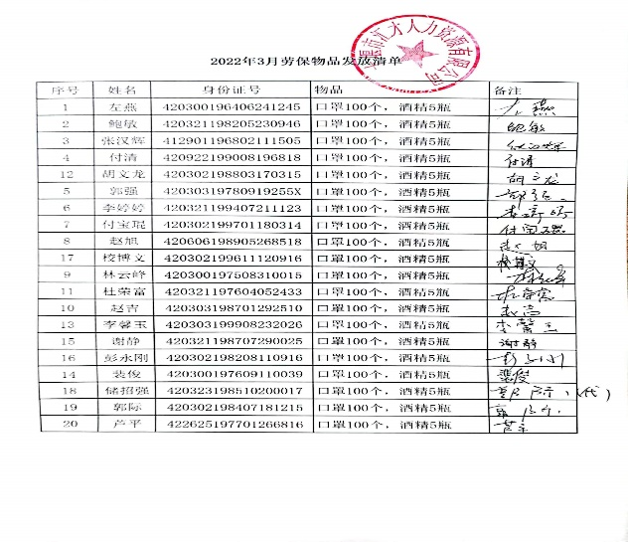  相关方施加影响：公司能够控制或能够施加影响的相关方有供应商等。提供了“致相关方的公开信”，为了进一步提高我公司的管理水平和服务水平。使我们共同拥有环保和健康安全的工作环境。对无利用价值废弃物，按其对环境的影响危害分为无害废弃物和有害废弃物，无害废弃物按现场情况进行相应处理；有害废弃物由相关部门联系供货方进行回收或委托有处理有毒有害废弃物资质的单位(如环卫公司)进行清运处理。在有害废弃物被清理出场之前，相关部门应对其进行跟踪管理；办公区、生活区定期进行清扫整理，垃圾及时处理，丢弃到垃圾桶或指定垃圾堆放区域，不得乱扔，禁止做焚烧处理；综合管理部针对现场有重大影响或数量较多的废弃物品应加强管理，采取相应措施和手段，加大控制力度。  查见2022年1-6月《办公区环境检查记录》，各部门运行情况良好。检查人：李婷婷。  公司为员工缴纳了保险，并提供了“社会保险费缴费证明”和《员工体检报告》。 | Y
应急准备和响应 | O8.2 | 执行公司编制《应急准备和响应控制程序》及相应的《管理制度》和“应急预案”等。  具体审核详见项目部8.2条款审核记录。 | Y
员工的参与和协商 | O5.4 | 在《管理手册》中查见员工代表付清的任命书。  员工代表适当参与和协商本公司的职业健康安全管理的事务，包括：  ——危险源辨识、风险评价和控制措施的确定；  ——事件调查；  ——职业健康安全方针和目标的制定和评审；  ——发表意见。  经过员工代表的协商参与，员工的劳保用品得到合理配备；并为员工交纳保险。 | Y

说明：不符合标注N

